**Plan de Dirección: Tiempo y Costo**

**Nombre del proyecto: Prototipo de Sistema de Administración de Espacios Físicos**

**Identificador del proyecto: 03**

**Fecha elaboración: 13/Octubre/2018**

**Última modificación: 13/Octubre/2018**

# **Información del Proyecto**

|  |  |
| --- | --- |
| **Empresa/Organización** | **Equipo 2** |
| **Nombre del proyecto** | **Prototipo de Sistema de Administración de Espacios Físicos** |
| **Fecha de elaboración** | **26/08/18** |
| **Cliente** | **FES Acatlán** |
| **Patrocinador principal** | **German Ernesto Zapata Ledesma** |
| **Director del proyecto** | **Gabriel Calderón Fernández** |

# 

# **1. Descripción del Proyecto**

El prototipo a realizar permitirá al usuario navegar entre las interfaces para que pueda conocer las funcionalidades del sistema que a continuación se enlistan.

* Almacenar de manera jerárquica en una base de datos los edificios, salones, salas de conferencia y auditorios de la FES Acatlán.
* Almacenar el horario y el equipo con el que cuenta cada espacio.
* Permitir a los administradores agregar, modificar y eliminar el listado de espacios junto con sus horarios y equipo.
* Permitir realizar búsquedas avanzadas en los horarios de los espacios.
* Coordinar el intercambio de salones entre Divisiones.
* Permitir recibir solicitudes de asignación de espacios por parte cualquier académico de la FES Acatlán a través del Secretario de la División.
* Informar a los académicos la resolución de solicitud de asignación de espacios.
* Permitir intercambiar el espacio que tiene cierto curso para poder ser utilizado por otra actividad.Mostrará las vistas de cada situación posible en el proyecto.

Además se entregarán diagramas para la construcción de la base de datos, tanto el almacenamiento de los salones como sus horarios respectivos, diagramas de distribución y diagrama de navegación general del sistema.

El prototipo de software se entregará en un repositorio de código junto con la documentación de uso.

# **2. Control de Versiones**

|  |  |  |  |
| --- | --- | --- | --- |
| **Versión** | **Fecha** | **Autor** | **Descripción del Cambio** |
| 1.0 | 13/10/2018 | Emmanuel Meza | Creación del documento |
| 1.1 | 13/10/2018 | Gabriel Calderón | Se agregó el cronograma y la tabla de presupuesto. |

# **3. Cronograma**

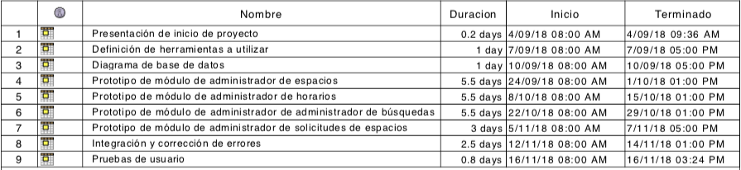

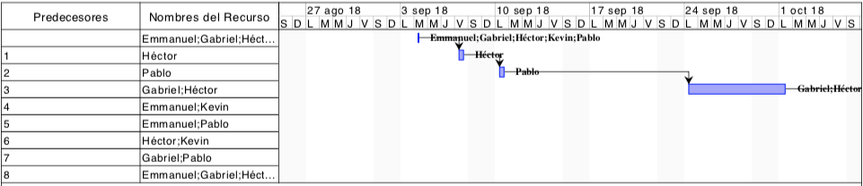

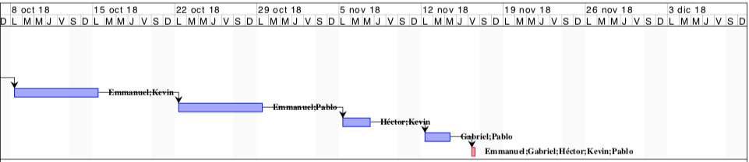

# **4. Presupuesto**

|  |  |  |
| --- | --- | --- |
| **Fase** | **Esfuerzo (hrs.)** | **Costo ($)** |
| Inicio | 55 hrs. | $0 |
| Diseño | 55 hrs. | $0 |
| Construcción | 528 hrs. | $0 |
| Finalización | 72 hrs. | $0 |
| **Total** | 710 hrs. | $0 |